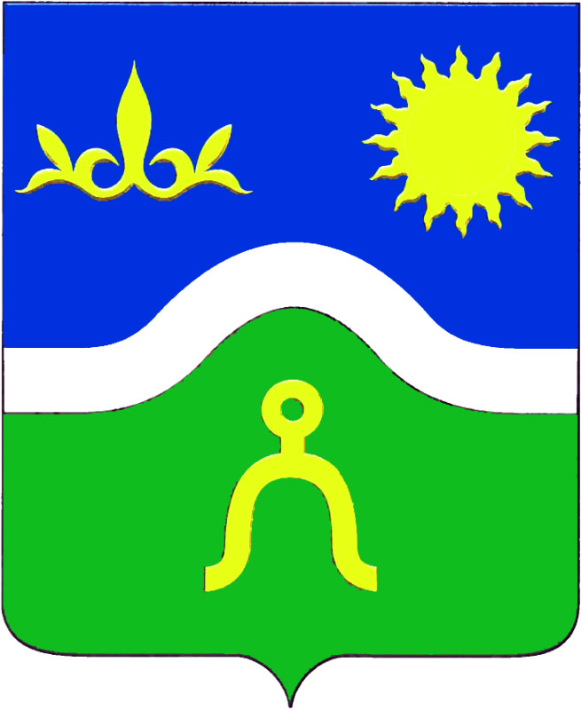
АДМИНИСТРАЦИЯ КУРГОКОВСКОГО СЕЛЬСКОГО ПОСЕЛЕНИЯ
УСПЕНСКОГО РАЙОНА

ПОСТАНОВЛЕНИЕ

от 9 августа 2018 года № 27

а.Кургоковский
“О внесении изменений в постановление администрации Кургоковского сельского поселения Успенского района №25 от 24 июля 2018года” о присвоении адресов”

Руководствуясь Уставом администрации Кургоковского сельского поселения, Федеральным законом от 26.10.2003 № 131-ФЗ « Об общих принципах организации местного самоуправления в Российской Федерации», постановлением администрации Кургоковского сельского поселения от 24.02.2016 года № 14 “Об утверждении административного регламента предоставления муниципальной услуги “Присвоение, изменение и аннулирование адресов”,п о с т а н о в л я ю:
- Помещениям 2,11-13, 27-29 площадью 68,7 кв.м. присвоить адрес: Краснодарский край, Успенский район, аул Кургоковский, улица Мира, 12 на земельном участке с кадастровым номером 23:34:0602001:481;
- Помещениям 1,3,4,6 площадью 23,8 кв.м. присвоить адрес: Краснодарский край, Успенский район, аул Кургоковский, улица Мира, 12 а помещения1,3,4,6,расположенным на земельном участке с кадастровым номером 23:34:0602001:482.
3. Обнародовать настоящее постановление в соответствии с уставов Кургоковского сельского поселения Успенского района и разместить на официальном сайте администрации Кургоковского сельского поселения Успенского района в сети Интернет.
4. Контроль за выполнением настоящего постановления оставляю за собой.
5. Постановление вступает в силу со дня его подписания.

Глава Кургоковского
сельского поселения
Успенского района Д.М.Таков

